**高考信息查询系统**

1. **需求分析**

高考是人生中的一件大事，高考完后的志愿填报更可以说是第二次高考。但是经过我们的调查分析，现有的高考志愿填报系统提供的信息都没有联系高校的地理位置，没有考虑高校与周边环境的关系，仅仅是将高校的招收信息单独地展示在页面上，没有联系各个高校之间，高校自身地理环境，高校自身专业来分析。

**二、总体设计**

**2.1 功能设计**

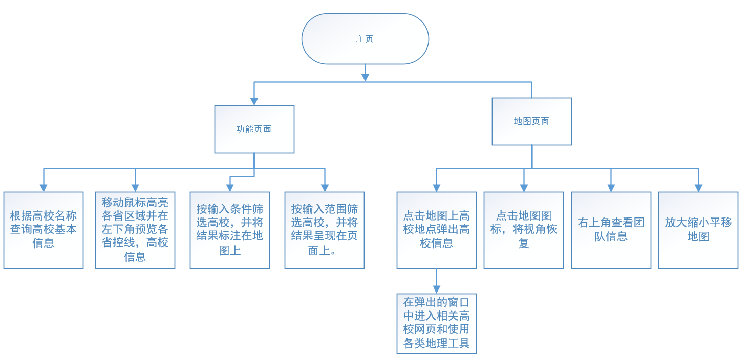

图1： 功能设计图

**2.2 功能页面**

2.2.1 高校信息查询

用户可以输入高校的名称，进行模糊搜素，查询出相关高校的基本信息，也可以再基本信息页面一键进入该高校的官方网站。

2.2.2省控线查询

根据用户的地理定位，用户可以移动鼠标查看个个省对自己所处位置的省空线和该省的高校统计

2.2.3标记高校

用户可以输入专业，收分线，地理位置，学校种类等参数来筛选高校，符合条件的高校会自动高亮在地图上，移动鼠标到标记点可以查看其详细信息。

2.2.4 空间分析

根据输入的范围，在地图上统计分析区域内的所有的高校信息并统计。

**2.3 地图页面**

2.3.1 地图工具

地图提供多种工具按钮来方便地对地图进行操作，便于查询个个高校所处省市等

2.3.2 点击查询

地图上的每个标记点都代表一高校，可以点击查询其相关详细信息。

**2.4 数据库设计**

通过各个高校信息网站收集的历年来各个高校的录取信息和其本身相关信息

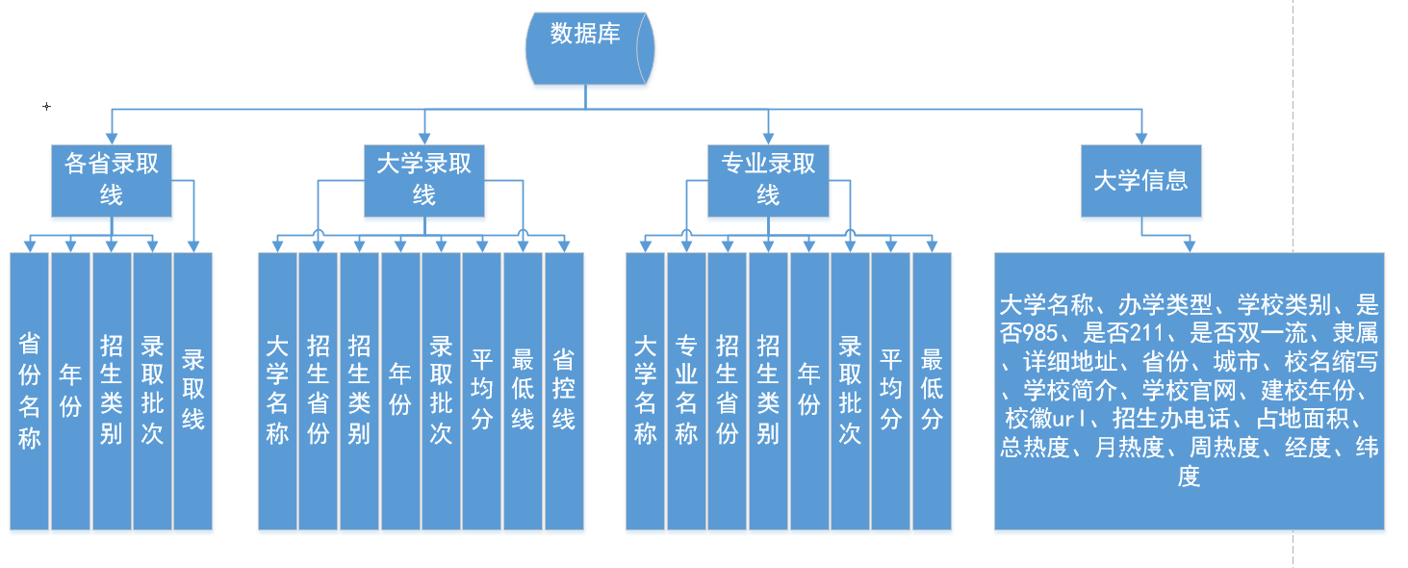

图2：数据库设计

**2.5 关键技术**

2.5.1 开发环境

**web前端配置：**  
开发平台：.NET 、ArcGIS API for JavaScript

开发工具：vscode、Chrome浏览器

开发语言：html、css、JavaScript

服务器：IIS, ArcGIS Server 10.3

**web后台配置：**

开发工具：Microsoft Visual Studio 2018

开发语言：C#

操作系统：Microsoft windows10

数据库：PostgreSQL

**三、作品亮点**

1、将传统的单独展示的各高校信息联系起来，互相分析对比并展示在地图上。

2、以地图方式呈现各高校，提供地理信息参考。

3、通过各类空间分析工具，为考生提供一种新的高校选择信息。

4、创新性好，没有前者，目前还没有一个将高校信息与其地理信息结合提供的服务或网站。

5、操作简单，灵活，功能完善、界面友好：系统以实用性与创新性为原则，提供空间信息与属性信息服务，提高了查询、分析效率，方便了用户的使用。